Praktikum Sistem Operasi Pertemuan Ke-11

Nama : Tarisa Dwi Septia

NIM : 205410126

**UTILITAS DALAM LINUX**

**Praktik**

1. sort adalah utilitas untuk mengurutkan data.
2. 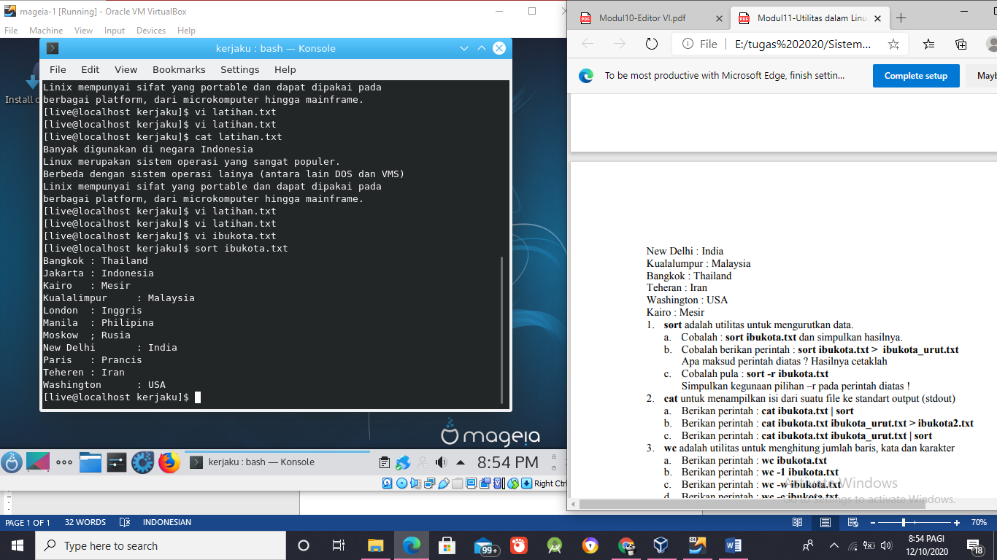Cobalah : **sort ibukota.txt** dan simpulkan hasilnya.

Kesimpulanya : perintah sort digunakan untuk mengurutkan data dari abjad paling awal ataupun jika dari angka akan dimulai dari yang terkecil

1. Cobalah berikan perintah : sort ibukota.txt > ibukota_urut.txt Apa maksud perintah diatas ? Hasilnya cetaklah

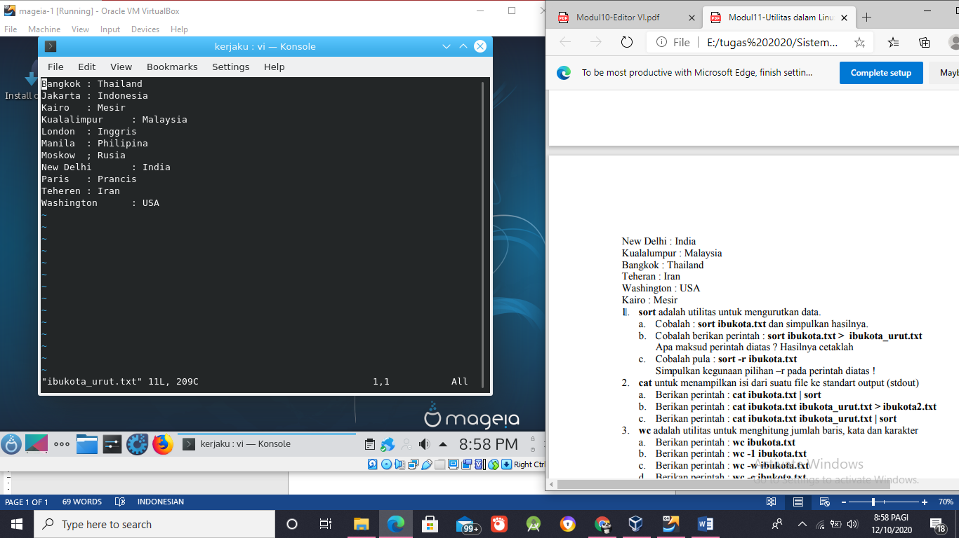Perintah tersebut berfungsi untuk mengurutkan data akna tetapi data akan di simpan di file baru.



1. 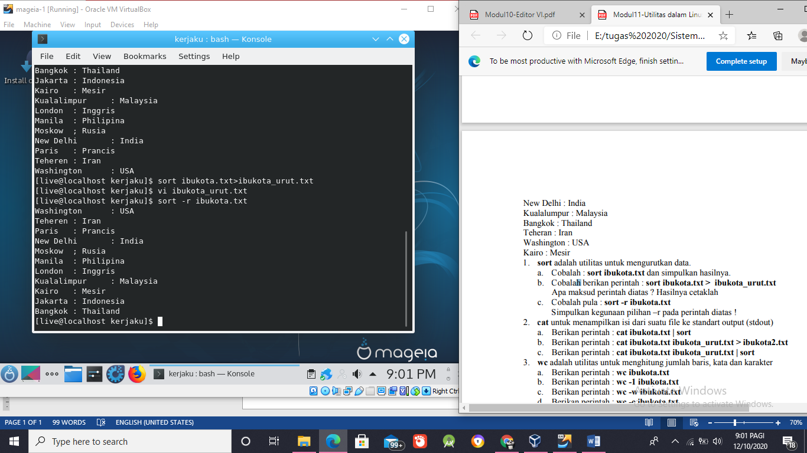Cobalah pula : sort -r ibukota.txt Simpulkan kegunaan pilihan –r pada perintah diatas !

Kesimpulan : perintah sort –r tersebut berfungsi untuk mengurutkan data dari Z-A

1. cat untuk menampilkan isi dari suatu file ke standart output (stdout)
2. 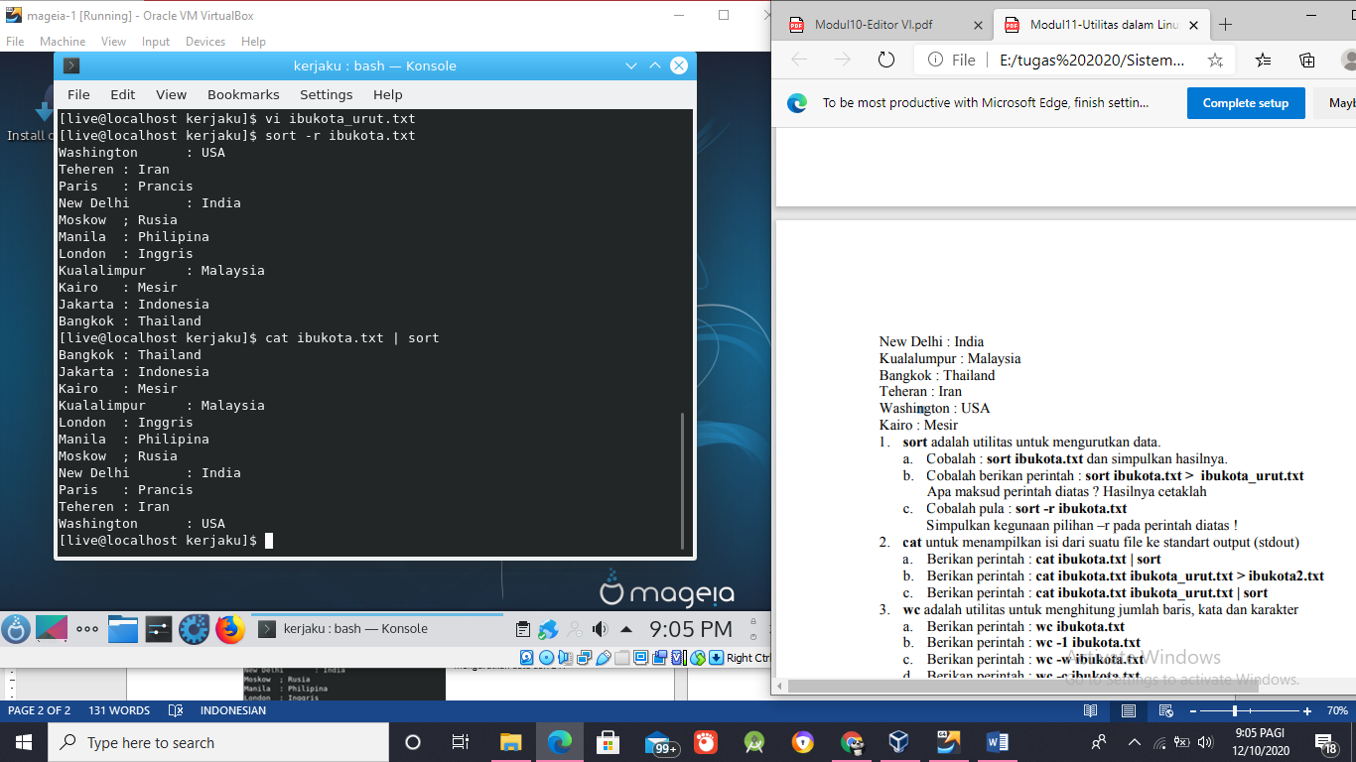Berikan perintah : cat ibukota.txt | sort
3. 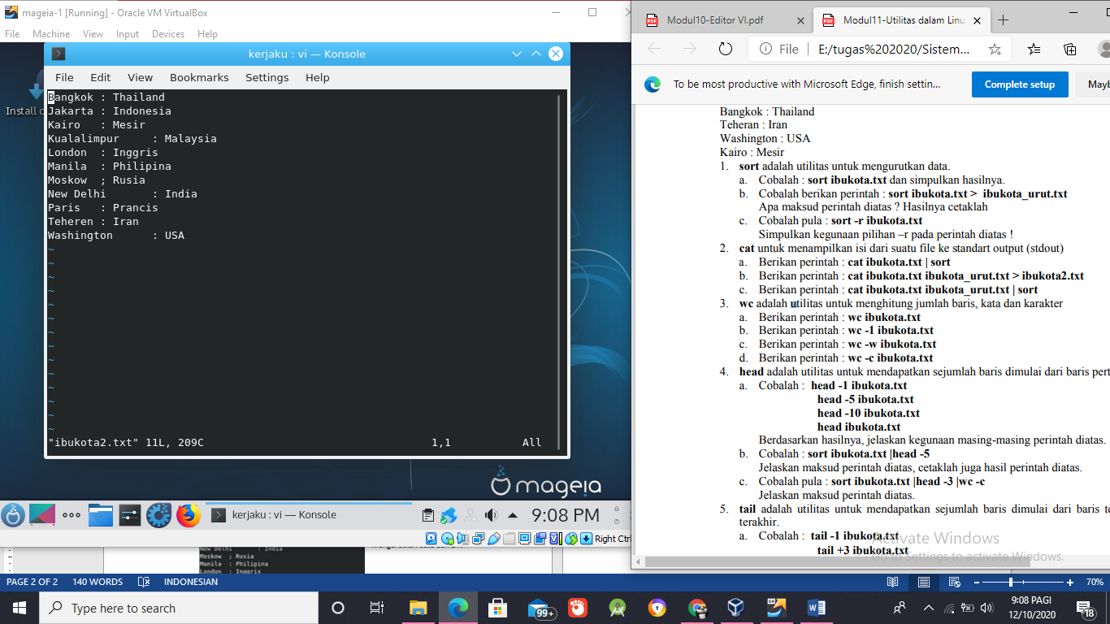Berikan perintah : cat ibukota.txt ibukota_urut.txt > ibukota2.txt
4. 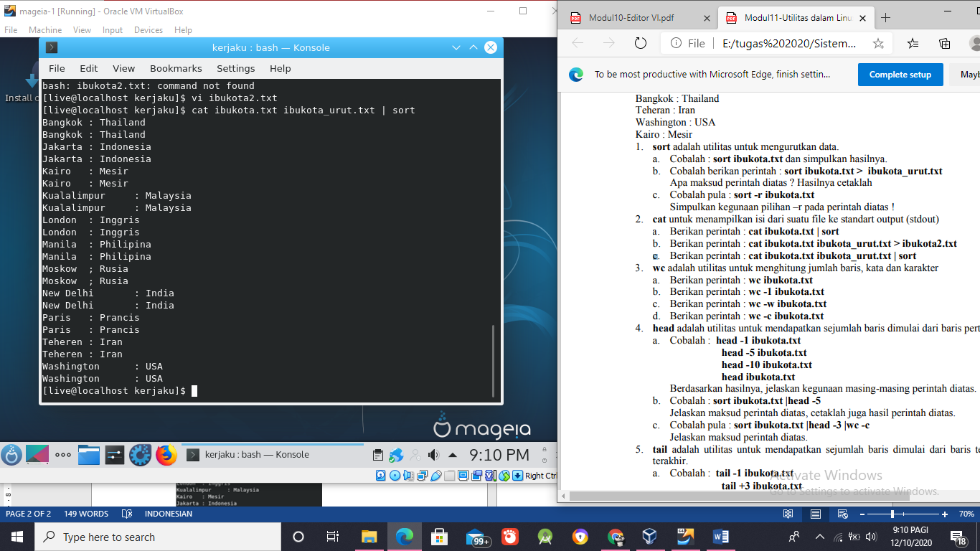Berikan perintah : cat ibukota.txt ibukota_urut.txt | sort
5. wc adalah utilitas untuk menghitung jumlah baris, kata dan karakter
6. 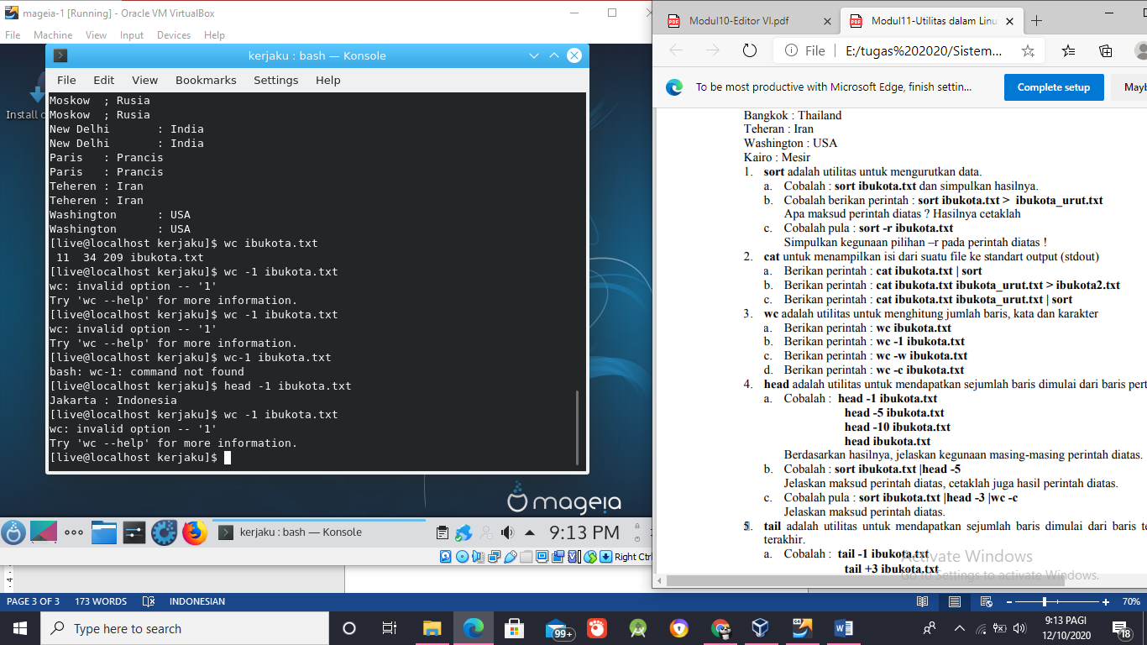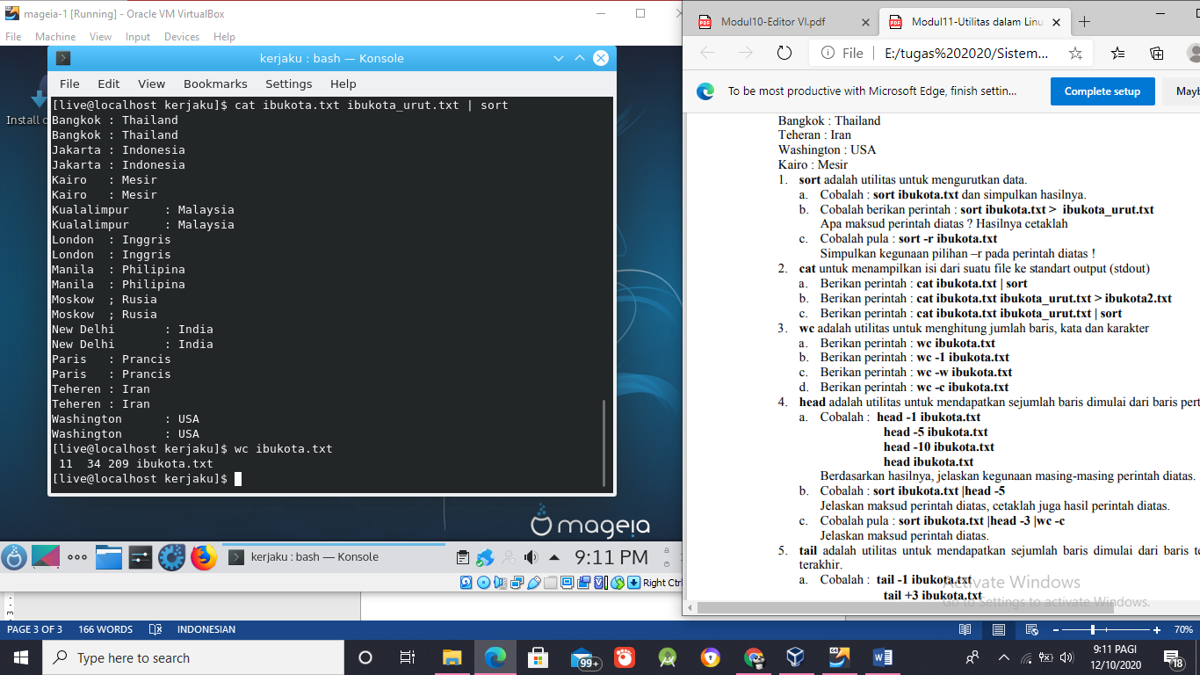Berikan perintah : wc ibukota.txt
7. Berikan perintah : wc -1 ibukota.txt
8. 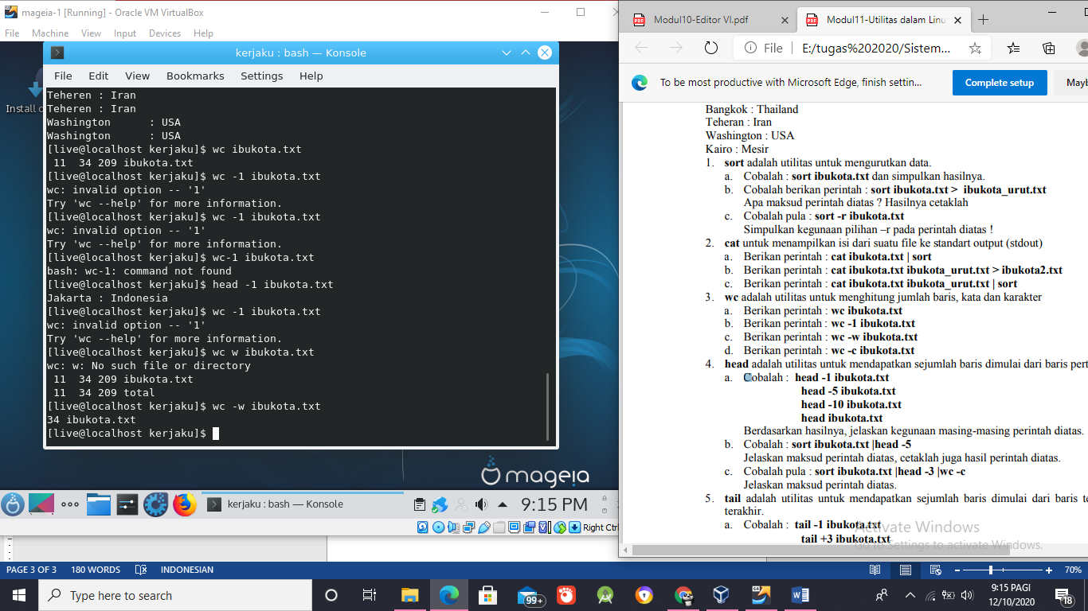Berikan perintah : wc -w ibukota.txt
9. 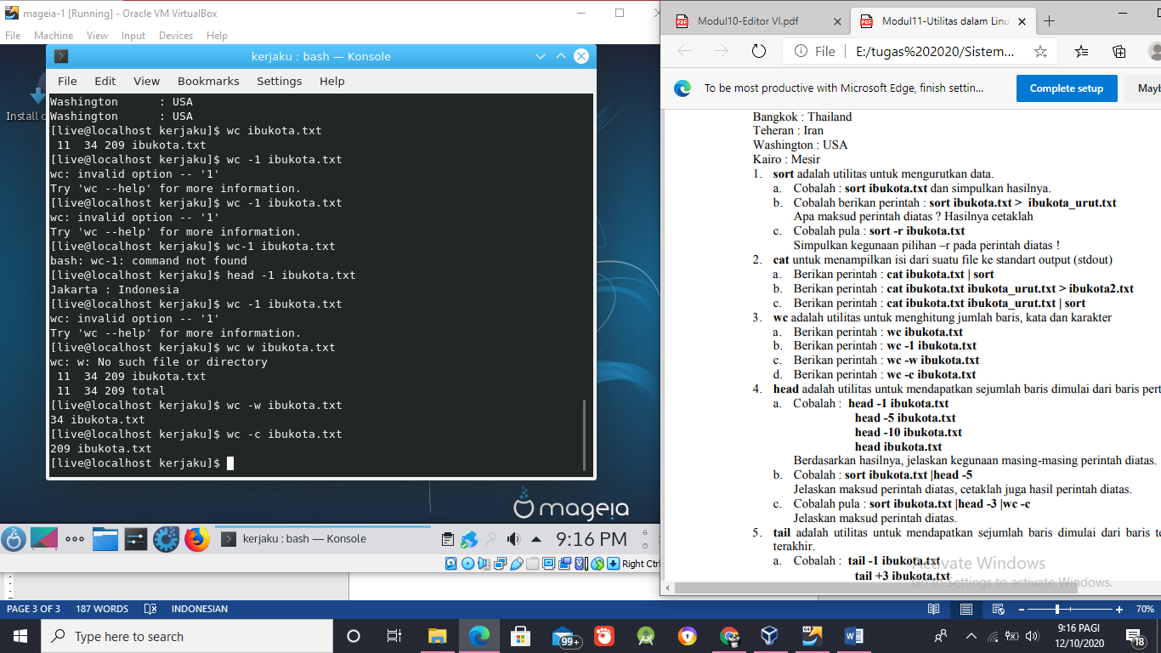Berikan perintah : wc -c ibukota.txt
10. head adalah utilitas untuk mendapatkan sejumlah baris dimulai dari baris pertama.
11. Cobalah : head -1 ibukota.txt

head -5 ibukota.txt

head -10 ibukota.txt

head ibukota.txt

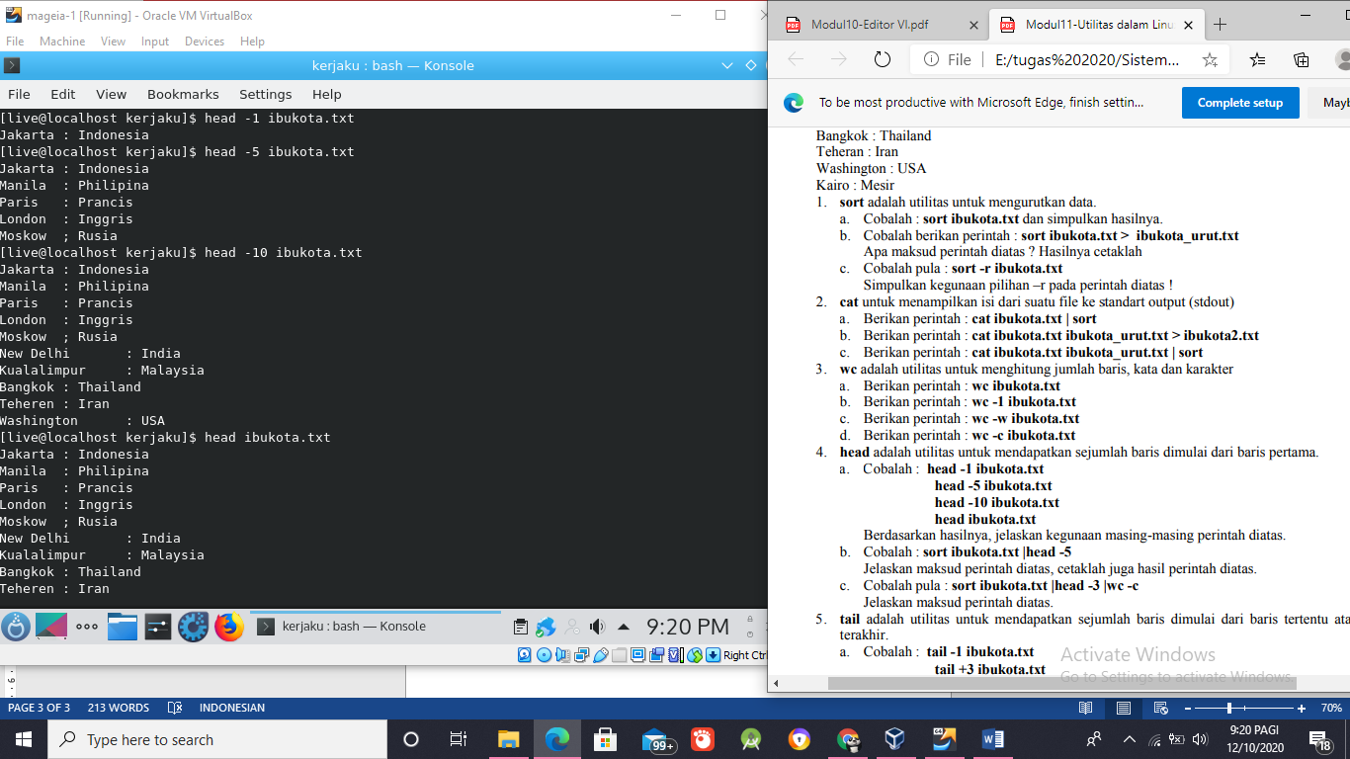Kegunaan dari haead adalah mendapatkan sejumlah baris yang dimulai dari baris peratama sehingga jika head – 5 maka akan mengambil data dari baris 1 sampai 5 dan seterusnya tergantung perintahnya.

1. 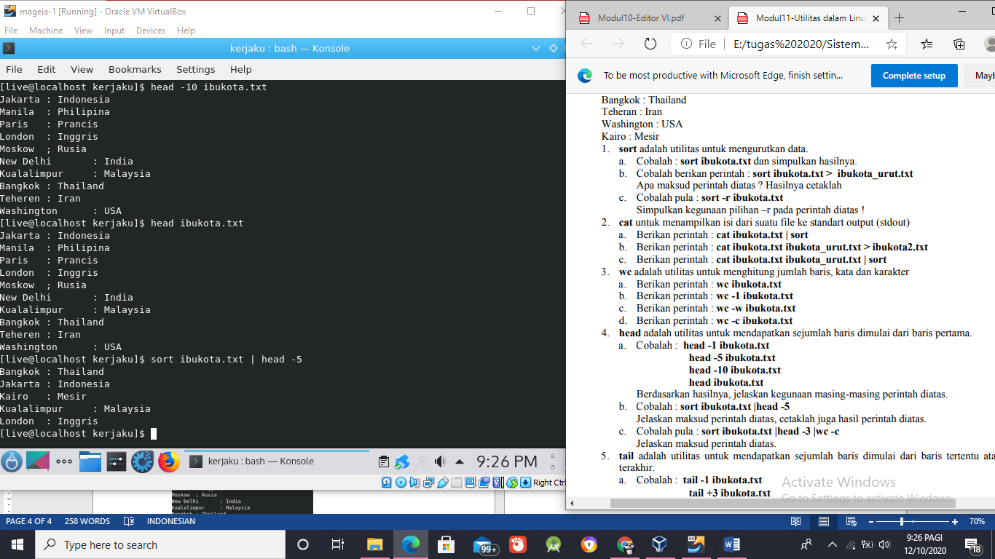Cobalah : sort ibukota.txt |head -5 Jelaskan maksud perintah diatas, cetaklah juga hasil perintah diatas

Maksud dari perintah diatas adalah mengambil data 5 baris dari atas kemudian diurutkan dari a-z

1. 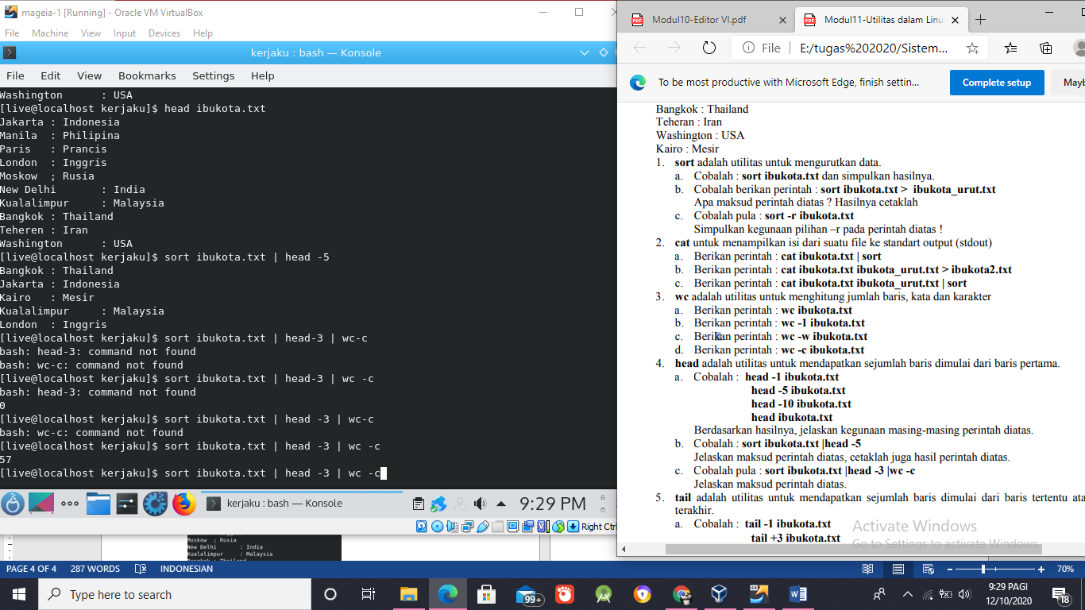Cobalah pula : sort ibukota.txt |head -3 |wc -c Jelaskan maksud perintah diatas.

Maksud dari perintah diatas adalah menghitung 5 barus data dari file ibukota.txt yang sudah diurutkan dari a-z

1. tail adalah utilitas untuk mendapatkan sejumlah baris dimulai dari baris tertentu atau sejumlah baris terakhir.
2. Cobalah : tail -1 ibukota.txt

tail +3 ibukota.txt

tail -10 ibukota.txt

tail ibukota.txt

Berdasarkan hasilnya, jelaskan kegunaan masing-masing perintah diatas.

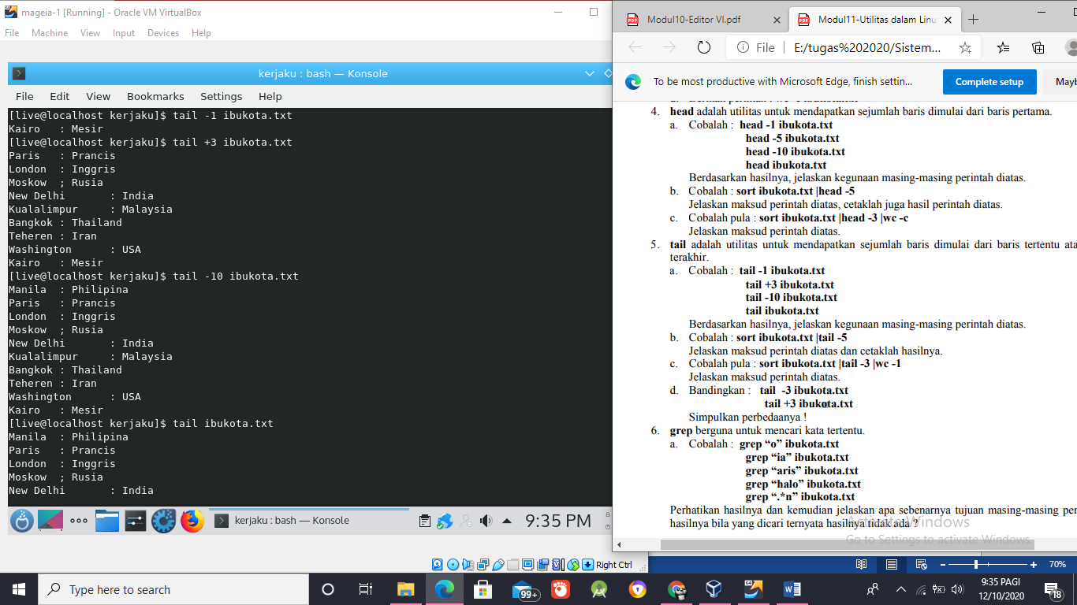Beradasarkan perintah tersebut tail berfungsi untuk mendapatkan sejumlah baris yang dimulai dari baris yang telah di tentukan pengguna. Tail -1 ibukota.txt untuk mengambil data terakhir, tail +3 ibukota.txt mengambil data dari data ke-3 sampai data terakhir, tail -10 ibukota.txt mengambil 10 data dimulai dari data yang paling bawah .

1. 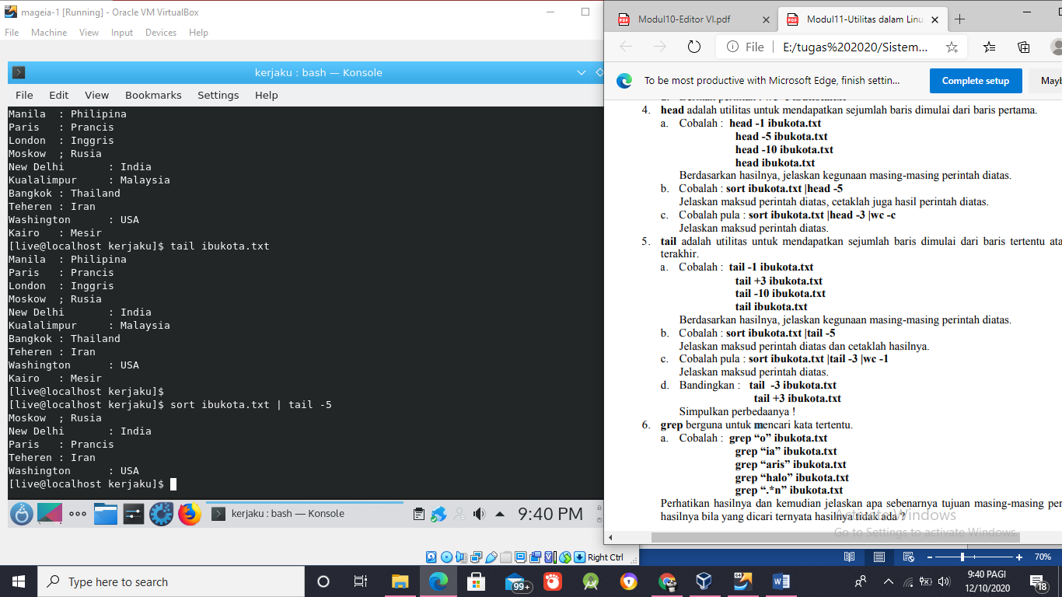Cobalah : sort ibukota.txt |tail -5

Perintah diatas artinya mengurutkan data ibukota.txt kemudian di ambil 5 data yang dimulai dari data yang paling akhir

1. 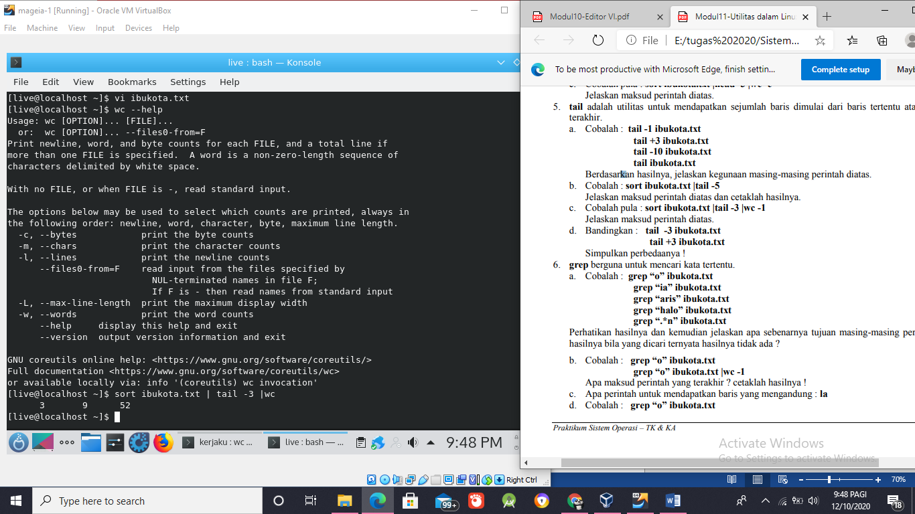Cobalah pula : sort ibukota.txt |tail -3 |wc -1 Jelaskan maksud perintah diatas

Maksud dari perintah diatas adalah data dari file ibukota.txt di urutkan kemudian mengambil 3 data yang dimulai dari data yang paling akhir setelah itu di jumlah datanya

1. 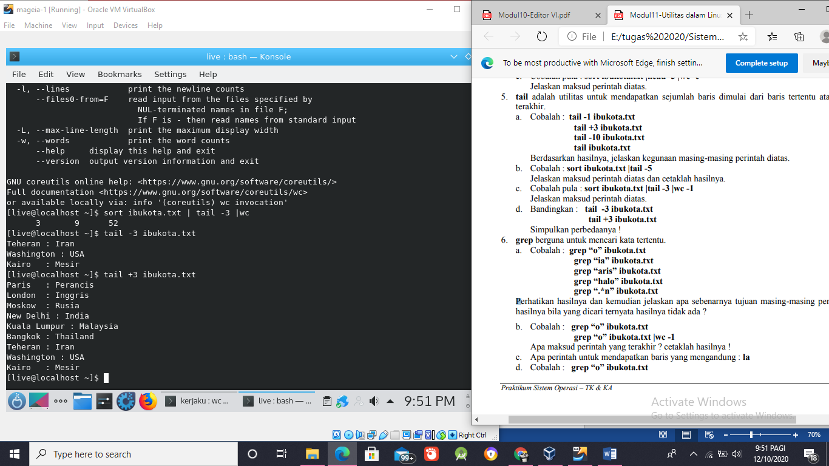Bandingkan : tail -3 ibukota.txt & tail +3 ibukota.txt

Dapat disimpulkan bahwa tail – 3 digunakan untuk mengambil data yang dimulai dari bawah sebnayk 3 data sedangkan tail +3 mengambil data baris ke-3 dari atas kemudian sampai data terakhir yang ditampilkan

1. grep berguna untuk mencari kata tertentu.
2. Cobalah : grep “o” ibukota.txt

grep “ia” ibukota.txt

grep “aris” ibukota.txt

grep “halo” ibukota.txt

grep “.*n” ibukota.txt

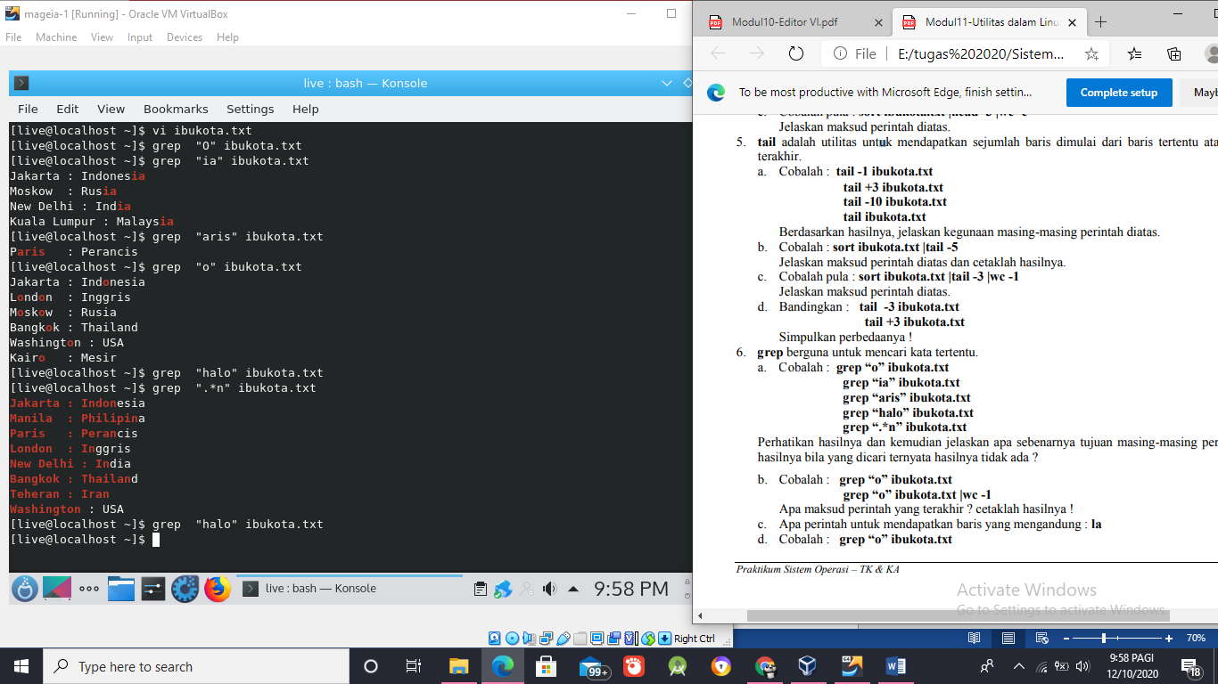Perhatikan hasilnya dan kemudian jelaskan apa sebenarnya tujuan masing-masing perintah diatas. Apa hasilnya bila yang dicari ternyata hasilnya tidak ada ?

Tujauan dari perintah tersebut adalah untuk mencari kata yang terdatap didalam tanda petik, sedangkan jika kata yang dicari tidak ada maka tidak akan muncul tampilan apapun

1. 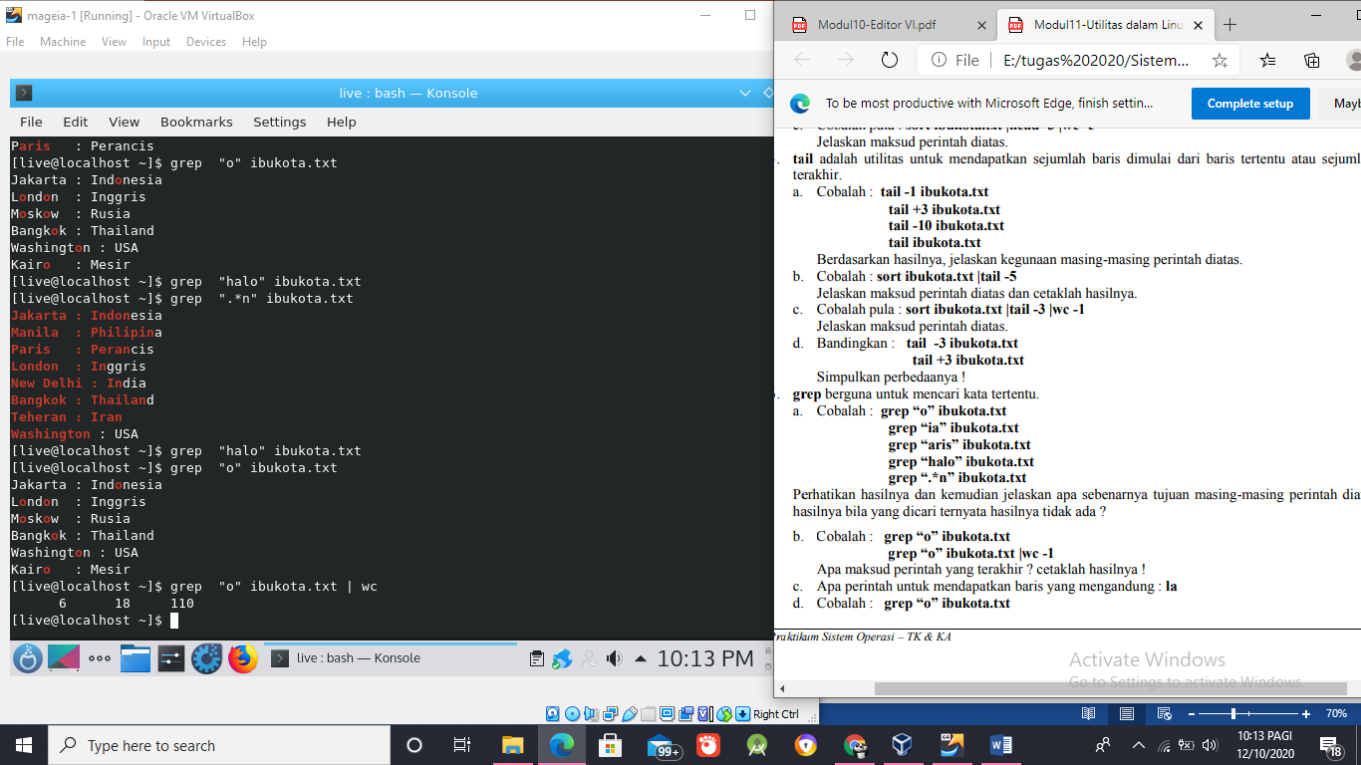Cobalah : grep “o” ibukota.txt & grep “o” ibukota.txt |wc -1 Apa maksud perintah yang terakhir ? cetaklah hasilnya !

Maksud dari perintah diatas adalah menampilkan kata yang memiliki huruf o kemudian data tersebut dihitung

1. 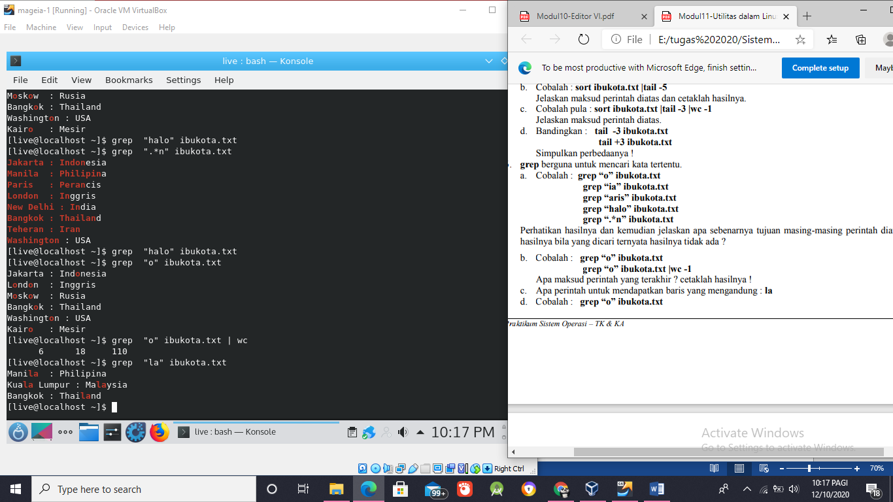Apa perintah untuk mendapatkan baris yang mengandung : la
2. Cobalah : grep “o” ibukota.txt

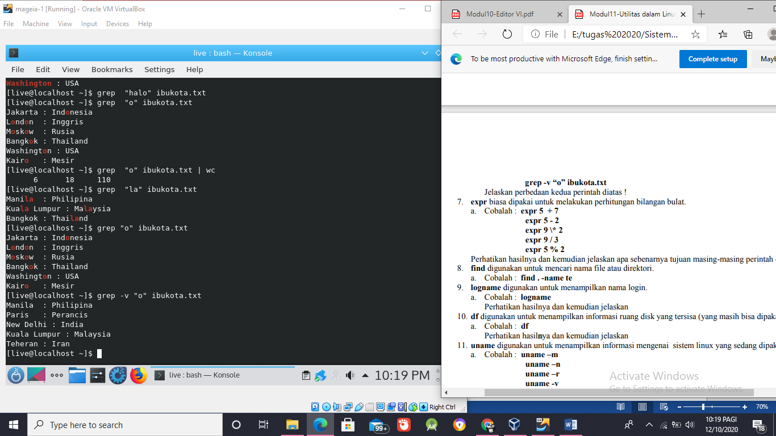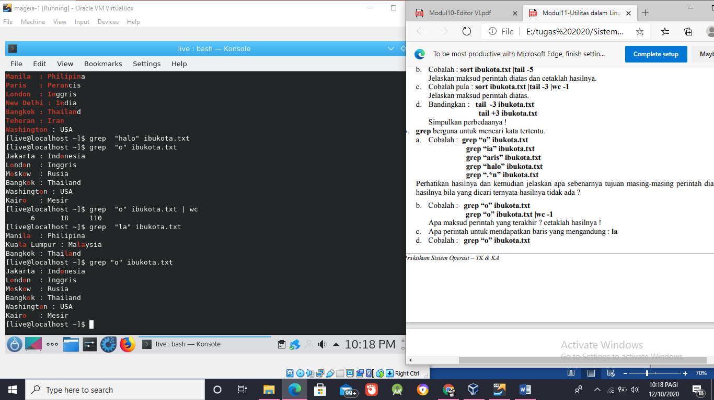grep -v “o” ibukota.txt Jelaskan perbedaan kedua perintah diatas !

Kedua perintah tersebut memiliki perbedaan yaitu yang grep “o” digunakan untuk mencari kata yang memiliki huruf o sedangkan untuk grep –v “o” dogunakan untuk mencari kata yang tidak ada huruf o.

1. expr biasa dipakai untuk melakukan perhitungan bilangan bulat.
2. Cobalah : expr 5 + 7

expr 5 - 2

expr 9 \* 2

expr 9 / 3

expr 5 % 2

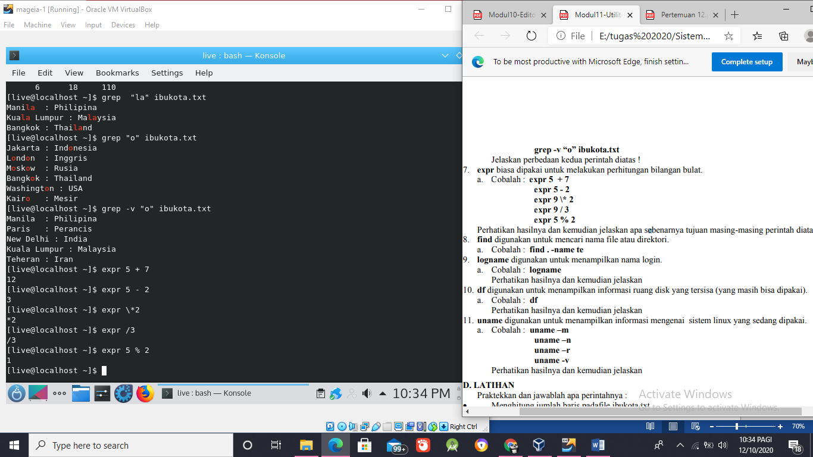Perhatikan hasilnya dan kemudian jelaskan apa sebenarnya tujuan masing-masing perintah diatas

Fungsi dari perintah diatas yaitu unutuk melakukan perhitungan aritmatika seperti biasa

1. 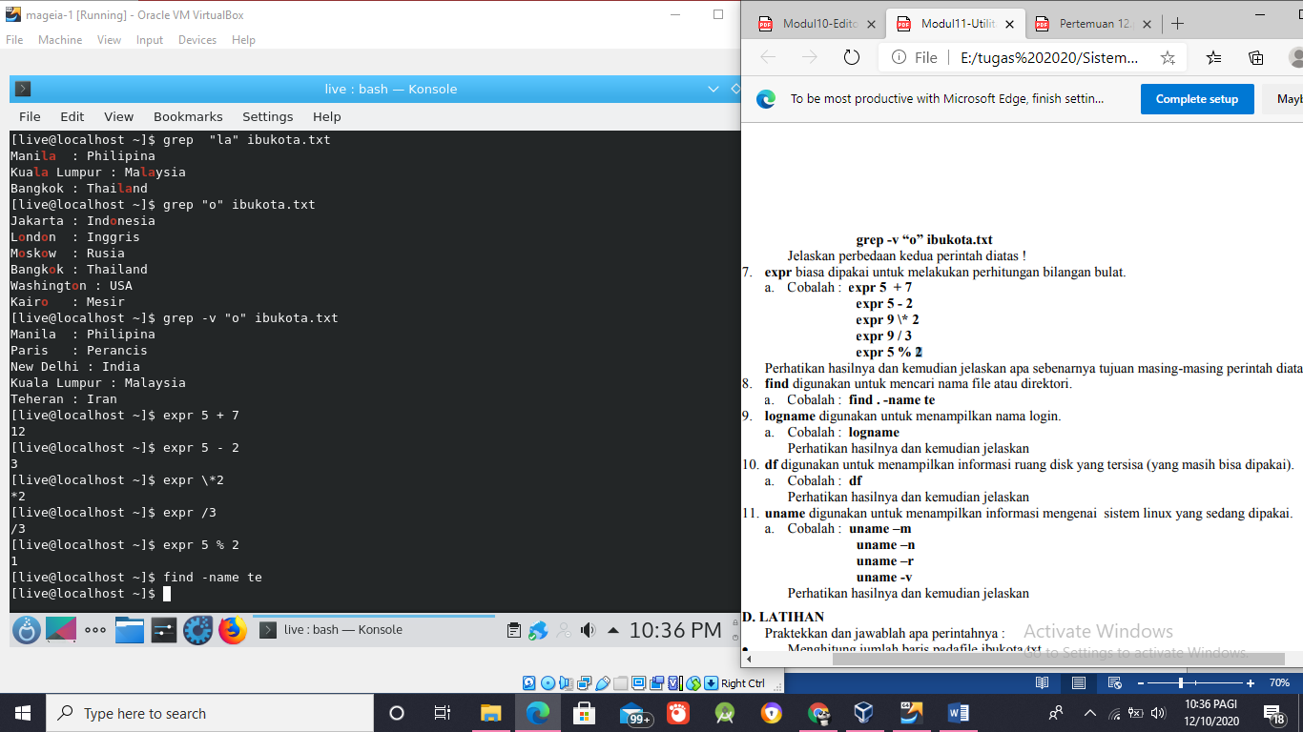ind digunakan untuk mencari nama file atau direktori. a. Cobalah : find . -name te

Karena tidak ada file yang bernama te sehingga tidak muncul apapun

1. logname digunakan untuk menampilkan nama login.
2. 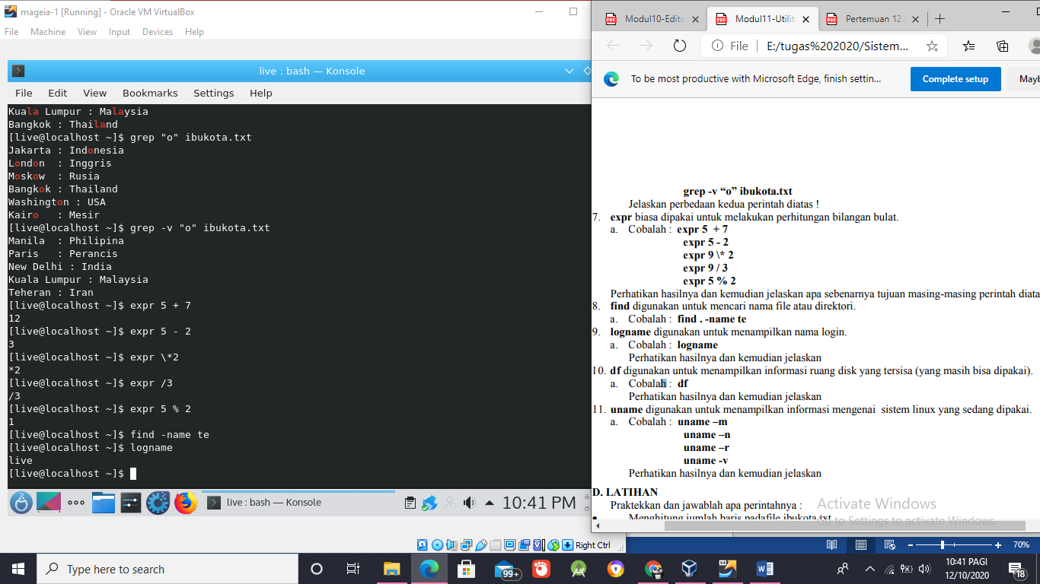Cobalah : logname Perhatikan hasilnya dan kemudian jelaskan
3. df digunakan untuk menampilkan informasi ruang disk yang tersisa (yang masih bisa dipakai).
4. 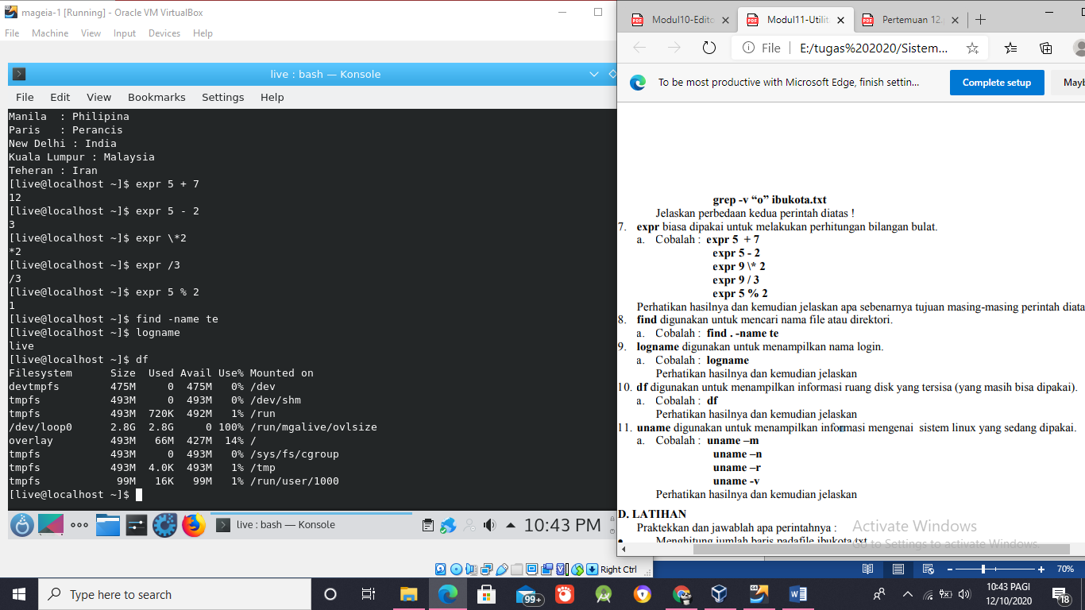 Cobalah : df Perhatikan hasilnya dan kemudian jelaskan
5. uname digunakan untuk menampilkan informasi mengenai sistem linux yang sedang dipakai.
6. Cobalah : uname –m

uname –n

uname –r

uname -v

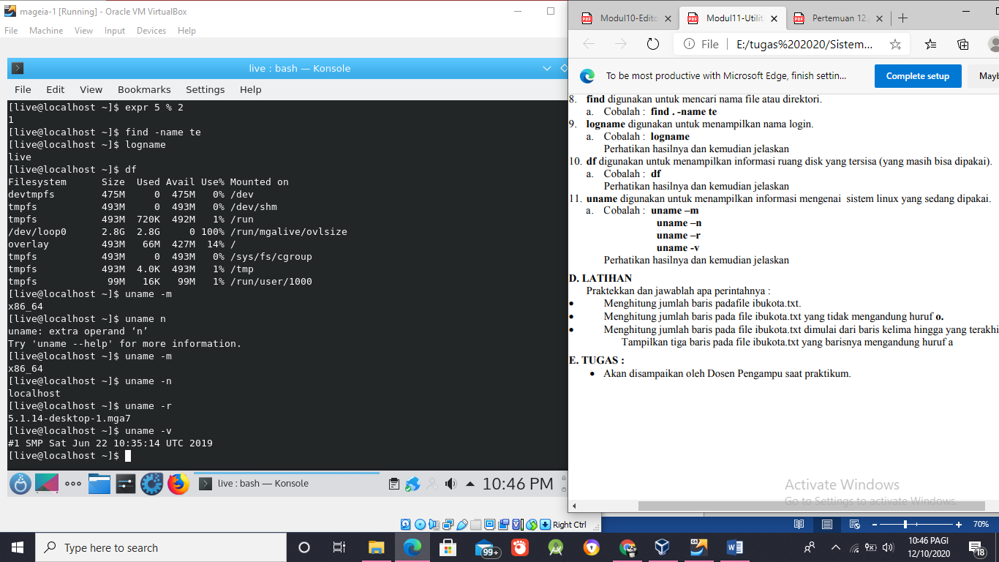Perhatikan hasilnya dan kemudian jelaskan

**Latihan**

1. Praktekkan dan jawablah apa perintahnya :

* 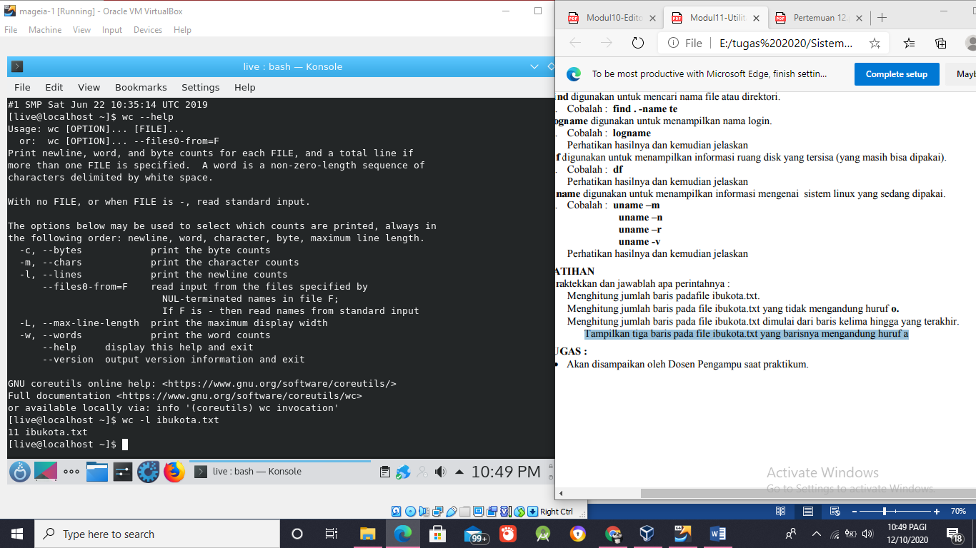Menghitung jumlah baris padafile ibukota.txt.
* 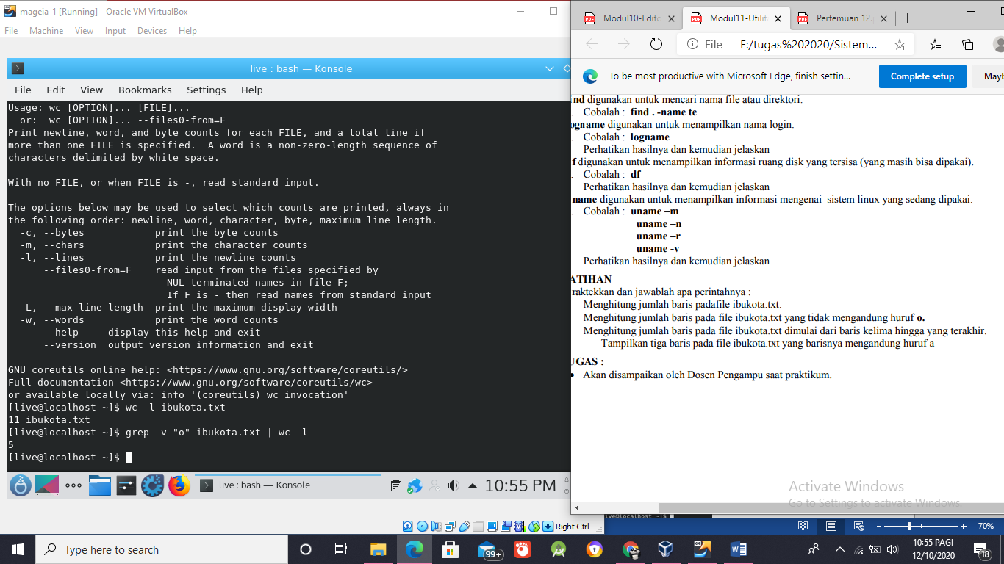Menghitung jumlah baris pada file ibukota.txt yang tidak mengandung huruf o.
* 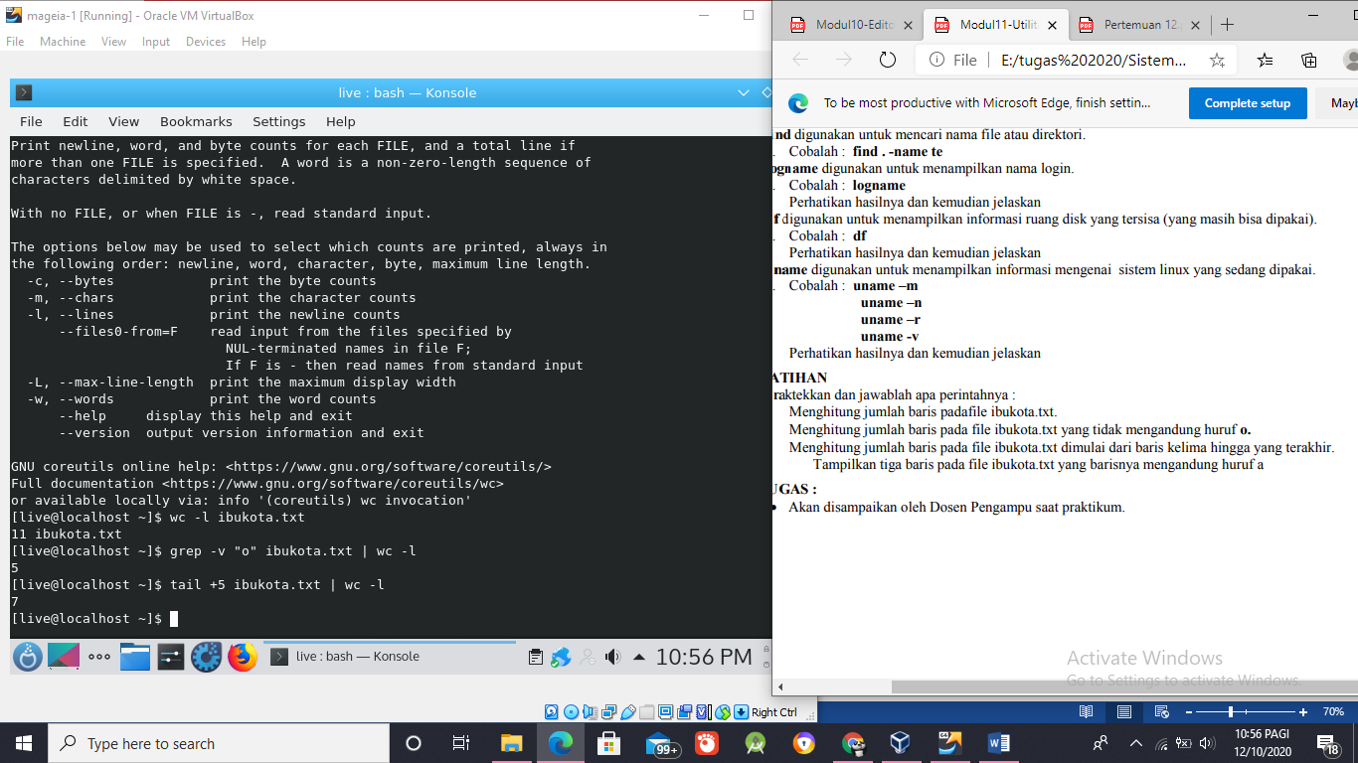Menghitung jumlah baris pada file ibukota.txt dimulai dari baris kelima hingga yang terakhir.
* 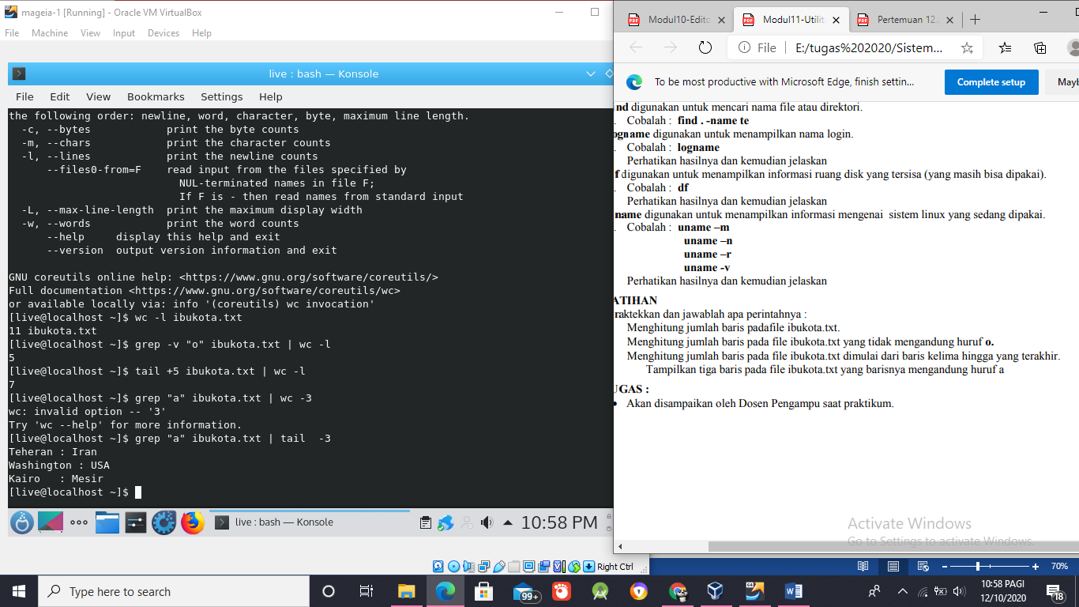Tampilkan tiga baris pada file ibukota.txt yang barisnya mengandung huruf a